[子宫内膜癌研究惹争议：遵义医科大学论文图片疑似重复，真相如何？](https://mp.weixin.qq.com/s?__biz=MzAwNzc1NjU0Ng==&mid=2648111732&idx=1&sn=f9d644ad0042b8370039adc86a12f09a&chksm=827cde0040091a278784232af40b139616074ec0f40018bf1b75f72db53d701de4a666b7d6e2&scene=126&sessionid=1742490009)

[科研正气](javascript:void(0);)2025-03-18 19:26:00四川

**质疑资讯**

近日，发表在学术期刊《Oncotarget》上的一篇关于子宫内膜癌的研究论文被质疑存在图片重复使用的情况，该争议由匿名用户“Puccinia hieracii”在学术交流平台PubPeer上提出。这一事件引发了学术界的广泛关注。

**论文信息**

第一作者：郑璐（遵义医科大学附属医院）

通讯作者：李全（遵义医科大学附属医院）

第一单位：遵义医科大学附属医院

论文题目：MicroRNA424/E2F6 feedback loop modulates cell invasion, migration and EMT in endometrial carcinoma

（中文翻译：MicroRNA424/E2F6反馈回路在子宫内膜癌细胞侵袭、迁移及上皮间质转化中的调控机制）

发表期刊：《Oncotarget》

资助项目：国家自然科学基金项目（81460427）

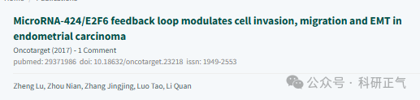

**质疑内容**

2025年3月，一位名为“Puccinia hieracii”的用户在PubPeer平台上发表评论，指出该论文中的图像存在问题，并附上了比对结果。根据评论内容，这些图像被ImageTwin系统检测出“比预期的相似得多”，存在高度相似性的问题，引发了学术不端的质疑。

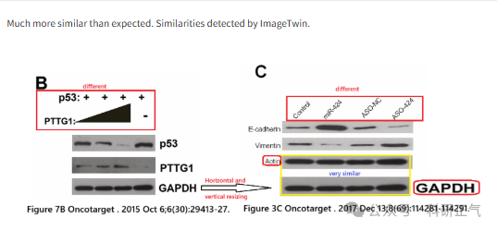

**免责声明**

本公众号转载的信息来源于 PubPeer、Pubmed及相关期刊，涉及的人名、单位均为音译。对于文章内容的真实性、完整性及及时性，本公众号不作任何保证或承诺，内容仅供读者参考。            
如任何单位或个人认为本内容可能涉嫌侵犯其合法权益，请及时向我们提交书面权利通知及详细侵权情况，我们将依法尽快移除相关涉嫌侵权的内容。            
若您有任何建议，欢迎随时与客服联系。          

**第三方客服QQ账号：3970604145**